さあDMRを始めよう！！

１．DMRって何
（1）DMRとは、Digital Mobile Radioの略称、ESTI（欧州電気通信標準化機構、情報通信技術の標準を作成する組織）で定められた規格、業務無線で広く普及している。
（2）DMRは、TDMA（時分割多重アクセス、Time Division Multiple Access）を使用しているのが特徴、
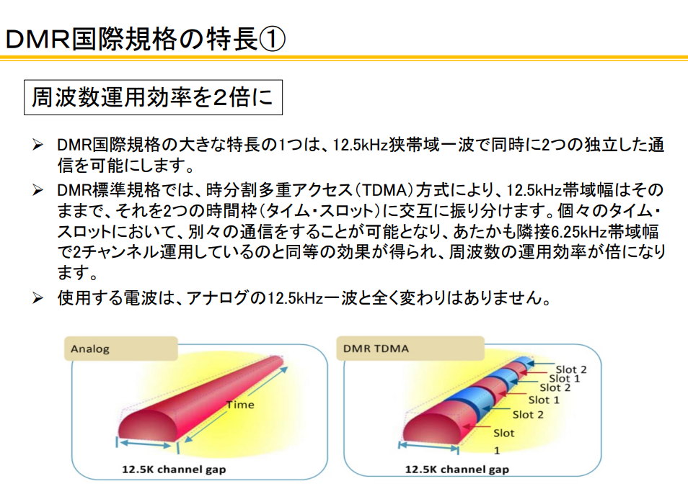

出典 https://www.soumu.go.jp/main_content/000368344.pdf

２．DMRを始めるには何が必要
（1）DMR無線機
現在手に入るDMR機の情報を記載
使用するには、JARDの基本保証が必要なので、保証可能機器リストに掲載された機器が無難なことも説明
（2）JARDの基本保証
保証手続サイトの紹介
https://www.jard.or.jp/warranty/kihonmail/index.html
保証可能機器リストの紹介
https://www.jard.or.jp/warranty/kihondata/hosho-list.pdf

（3）無線局への増設申請
一括表示になっても、工事設計書に掲載された機器しか使用できないことを記載
https://www.tele.soumu.go.jp/j/others/amateur/kigo/index.htm
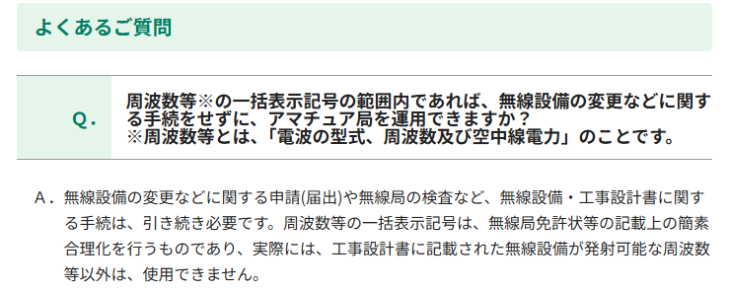

（4）DMR機の設定 ⇒ ここを詳しくいうと障壁が高くなるかも
① DMR機は、買ってきたままでは使えない。
業務機を流用しているので、メモリーチャンネルを設定し、チャンネルを切り替えて運用する。海外の店舗で購入したものは、海外仕様となっているので、国内では日本で許可された周波数帯に設定変更をする必要がある。
日本の販売店では、あらかじめチャンネルを設定して販売している機器が多い。
② DMRID（RadioID）の取得
DMRIDの取得と設定は、法的義務ではないが、取得して設定しているほうがなにかと無難。
取得手続きを記載、または別紙にする。
③ CPSによる設定
これが厄介。メーカーごとにユーザーインターフェース、設定項目
近くの先達に助けてもらうのがよい。
④ その他

３．DMRで交信相手はいるの？
（1）DMRは普及を始めたばかり

（2）DMRの運用周波数

（3）交信範囲を拡げるデジピーター

① デジピーターはレピータではない。
JJ5RBD/加藤氏の講演資料を紹介
② 全国に存在するデジピーター
デジピーターリストを紹介
https://digilist.dmrdigi.org/sfr_list/

（4）DMRのネット接続 要るか？
ネット接続の際には、自局内通信にならないよう注意が必要なことを明示
https://www.tele.soumu.go.jp/j/others/amateur/faq/index.htm

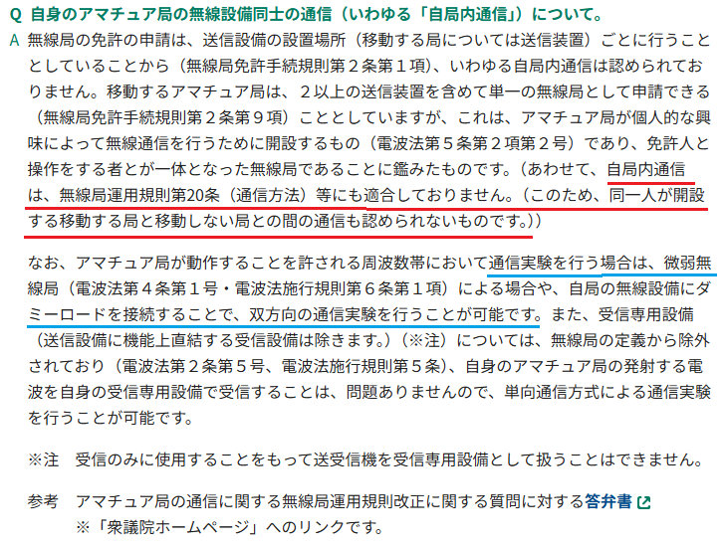

ネット接続をする場合は、DMRIDの取得と設定は必須。

３．その他

